破壁行动™️——组织高效沟通与协同

课程背景：
“70/70危机”或正在拖垮您的组织 —— 员工70%的工作时间被沟通所支配，但因沟通协作不良酿成70%的职场冲突：本位主义眼界狭隘、扯皮推诿项目难产、心存猜疑各怀鬼胎....
当推动组织发展的双引擎——高效沟通和紧密协作一旦哑火，企业只会陷入内耗、内斗、内伤，继而在发展的高速道上失衡、减速甚至翻车，组织凝聚力、战斗力、竞争力节节败退。
此时横亘在企业面前的，是三座亟需逾越的壁垒：
信息壁垒：信息低效传导，让理解和共识迷失方向
协作壁垒：部门各自为政，崇尚对抗而非协同合作
组织壁垒：机制阳奉阴违，共享的价值观无法践行
因此本课程是一次直面企业深层问题的号召，一场针对跨部门协同痛难点的全面诊断，我们将着力于①个人沟通技能的提升； ②跨部门团队的深度融合； ③沟通协作文化的重塑，以期实现：
从“我有话说”升维至“凝聚共识”
从“部门利益”升华为“组织共赢”
从“漠视文化”升级成“上行下效”
多项研究数据表明，改善内部沟通可以将组织生产率提高25%，让我们一齐强化组织运营的心脏，跨越壁垒、破墙而行，使沟通无间、协作无缝、组织无界，共塑企业无限未来！

课程时间：2天，6小时/天（标准版）；1天，6小时/天（精简版）
课程对象：中基层管理者、储备干部、公司高管、业务骨干
课程方式：知识讲解+案例分析+现场练习

课程收益：
企业收益：
● 重塑协作网络：塑造内部客户服务意识，化解部门间冲突，构建和谐工作氛围，打造协同合作新常态。
● 缔造共赢团队：降低沟通成本、建立协作机制、实施结果问责，确保各部门高效联动、效率倍增。
● 革新文化机制：树立开放合作、共生共赢的沟通氛围和协作文化，并内化为团队习惯和行动指南。
学员收益：
● 升级思维认知：充分认识到沟通协作与职业发展的关系，树立全局观和合作共赢观念。
● 解码职场沟通：解构跨部门协同的艺术，掌握沟通与协作关键场景的核心策略和技巧。
● 强化个人影响：提升人际敏感度，建立同盟，强化非职权影响力，助力职场长远发展。

学习地图：
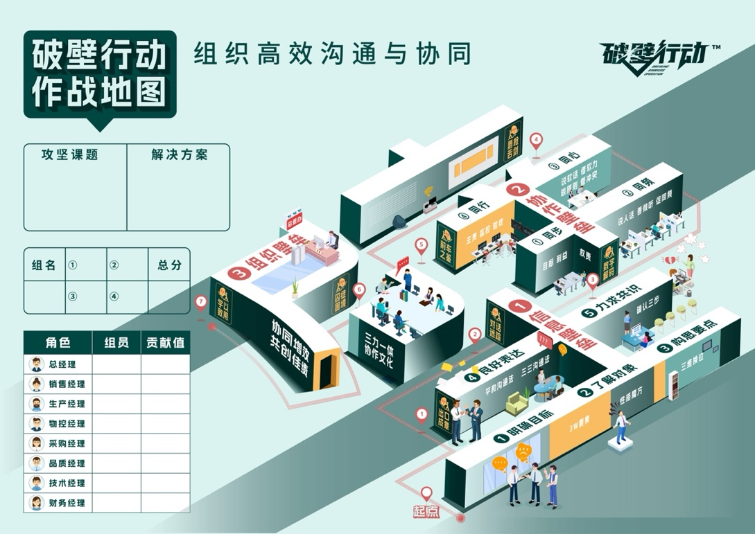
课程特色：
★ 全景式剖析：全面厘清跨部门沟通与协作障碍，从个体到组织层面，自下而上攻克协同难题，治标更治本
★ 实战性教学：一段案例、一场研讨、一个模型、一套工具、一次演练的“五个一”教学设计，重实效落地和应用闭环
★ 闯关式学习：沉浸式角色扮演 + 游戏化闯关模式串联演练任务，代入感满满，融学于趣。（具体角色和情景案例会根据企业所处行业定制）
★ 长效化成果：产出组织协作行动改善手册，植入长效实施基因，建立持续改进和反馈机制，真实解决企业真实痛点

与同类课程对比：
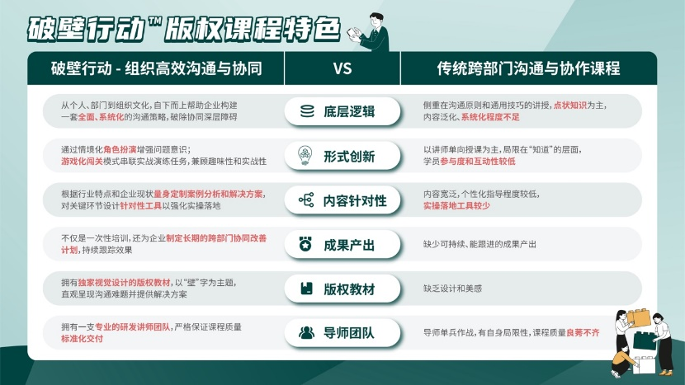
课程模型：
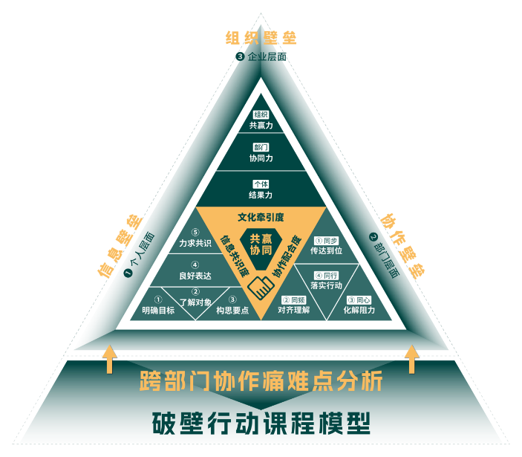

版权教具：
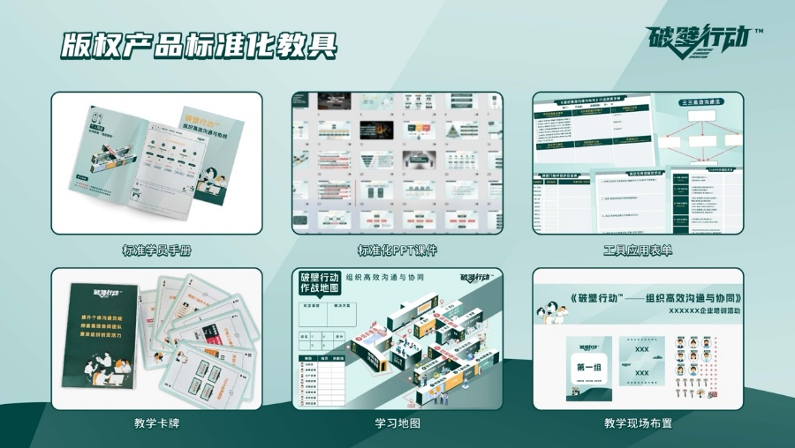

课程大纲
序讲：碰壁之思—洞见障碍根源
情景分析①：抱怨是种传染病
1. 碰壁之痛—谁来买单？
2. 识壁之源—为何碰壁？
3. 破壁之法—如何破壁？
攻坚课题：跨部门沟通与协作核心课题研讨

第一讲：个人层面——如何拆除“信息壁垒”
情景分析②：一言不合闭门羹
知识模型：CLEAR沟通五步法
1. 明确沟通目标—3W要素
2. 了解沟通对象—性格魔方
3. 构思沟通要点—三维换位
情景分析③：好心未必结好果
4. 良好沟通表达—平和+高效
1）平和沟通四步法
2）三三高效沟通法
演练挑战①：出口成章
5. 力求达成共识—确认三步
演练挑战②：对话迷踪
彩蛋挑战③：数字解码

第二讲：部门层面——如何推倒“协作壁垒”
情景分析④：究竟是谁惹的祸
知识模型：跨部门协作四部曲
一、协作四部曲之「同步」—信息传达到位
1. 统一目标—聚焦三类目标
2. 明确利益—抓住三个要点
3. 界定权责—责任明确到位
二、协作四部曲之「同频」—对齐理解差异
1. 说人话—通俗易懂接地气
2. 善倾听—听懂对方的意图
3. 促同频—听者复述+讲者复核
三、协作四部曲之「同心」—化解冲突阻力
1. 柔性沟通—说软话 + 借软力
1）说软话：换位引导说服四步法
2）借软力：高情商沟通四重境界
2. 刚性沟通—明原则 + 管冲突
1）明原则：坚决不做三类人
2）管冲突：冲突处理五策略
演练挑战④：唇枪舌剑
四、协作四部曲之「同行」—落实行动结果
1. 首任负责—谁主抓谁负责
2. 过程管控—异常监督控制
3. 结果验收—有结果才闭环
演练挑战⑤：前车之鉴

第三讲：企业层面——如何跨越“组织壁垒”
情景分析⑤：风云不测难怨天
知识模型：三力一体协同文化
一、提升组织共赢力（高层）
1. 纠偏—立规范
2. 提效—做减法
3. 引领—求标杆
演练挑战⑥：囚徒困境
二、促进部门协同力（中层）
1. 内部服务意识
2. 打破部门边界
3. 定期评估改善
三、激发个体结果力（基层）
1. 任务承诺
2. 过程监控
3. 及时反馈
4. 奖惩兑现

终讲：完璧计划——学习成果验收
1. 小组分享课题解决思路

2. 个人输出行动改善手册
3. 积分统计评选出优胜者

